«Прикладная математика»

Автор работы: Мичошоева Макка
Магомедовна, 9 класс

Научный руководитель:Ибрагимова Патимат
Шахруевна,
учитель математики
первой категории

с. Анди
2017 г.
Содержание

Аннотация….……………………………………………………2
- Задачи с использованием формул…………………………..3
- Задачи с практическим содержанием………………………5
- Экономические задачи……………………………….……..6
- Задачи на построение и чтение графиков............................7
- Лабораторно – практические задания………………….…7

Изучение мнения обучающихся и родителей об использовании математических

формул в сельском хозяйстве.…………………….....…….…..9
Заключение……………………………………………………...9
Список использованной литературы…………..…………….11

Аннотация.
Положение математики в современном мире далеко не то, каким оно было сто или даже только сорок лет назад. В процессе познания действительности математика играет важную роль. Сегодня нет такой области знаний, где в той или иной степени не использовались бы математические понятия и методы.
Не правда ли, нам почти каждый день в жизни приходиться считать, мы постоянно используем знания о величинах, характеризующих протяженности, площади, объемы, промежутки времени и многое другое. Математика нужна и детям для формирования духовного облика, развития необходимых черт характера, таких как терпение, трудолюбие. Ещё одной важнейшей причиной нужды человечества в математике является воспитание в человеке способности понимать смысл поставленной перед ним задачи, умение правильно, логично рассуждать. Чтобы человечество развивалось, причем развивалось плодотворно, нужны не только “лучшие умы”, но и свежие идеи. А для этого необходимы люди с необычным мышлением, широким кругозором и гибким умом.
Знания математических формул выручают в различных жизненных ситуациях и поэтому математика служит во благо человеку.
Цель моей исследовательской работы: собрать данные и обработать информацию о применении математических формул в сельском хозяйстве.
Задачи работы:
Исследовать литературу о математических формулах.Собрать и обработать информацию о применении математических формул в различных жизненных ситуациях.Изучить мнения обучающихся и родителей об использовании математических формул в сельском хозяйстве
Актуальность моей исследовательской работы заключается в том, что возникает проблема, когда сельскому жителю необходимы знания массы тела животного и заготовленного сена и много другого, но больших весов в хозяйстве сельчанина нет, поэтому я и решила рассмотреть эту проблему с помощью математических вычислений.
Объектом исследования в моей работе являются задачи сельскохозяйственной тематики.
Предмет исследования – взаимодействие знаний и умений использования математических формул в решении задач.
Методы исследований:
Анализ литературы и Интернет – источников; диагностический; количественный анализ результатов; качественный анализ результатов.
Практическая значимость исследовательской работы заключается в составлении рекомендаций для сельчан по использованию формул в сельском хозяйстве.

- Задачи с использованием формул
Задачи с использованием формул вызывают наибольшую трудность в решении. В практической жизни очень часто приходится использовать ту или иную формулу.
Как известно, роль грубых кормов в питании жвачных животных чрезвычайно велика, так как они способствуют нормальной работе желудка и кишечника, а от этого зависит не только продуктивность, но и здоровье наших питомцев.
Например, количество заготовленного сена определяют по объему скирды и массы в кубических метрах. Для этого измеряют длину (Д), ширину (Ш) и перекидку (П) скирды. Длину определяют с двух сторон на высоте одного метра от земли. Ширину измеряют с обеих сторон на высоте 0,5 м и высчитывают среднюю величину. Перекидку измеряют поперек скирды от земли с одной стороны через вершину скирды, с другой − в 2-3-х местах для определения средней длины.
Объем скирды определяется по формуле О=Д (П+Ш):4 (П+Ш):4.
Задача 13. Я определила объём нашей домашней скирды, перекидка которого равна 10 м, ширина 3 м, а длина 7 м.
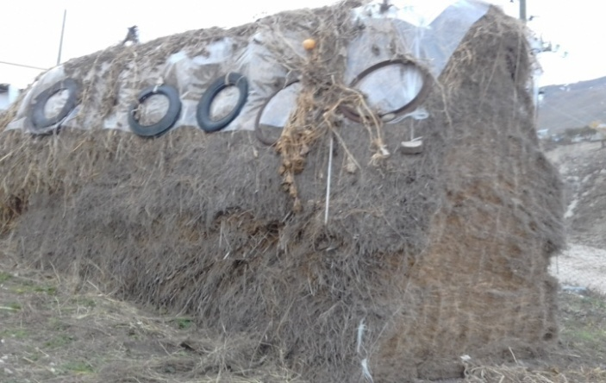
Решение: объем скирды в кубических метрах составило: О=7(10+3):4(10+3):4. Таким образом, объем скирды равен 74 м³.

Для приближённого подсчёта объёма сена в скирде пользуются следующей формулой: V = (0,52l— 0,45а) ab, где V - объём сена в м³, l - длина «перекидки», а – ширина скирды, b —длина скирды.
Пользуясь этой формулой, подсчитать вес сена в скирде, если а = 4 м; b = 8 м; l =10 м; вес
1 м3 равен 70 кг. Ответ: 7616 кг
Задача 14.
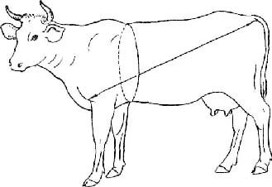
В условиях индивидуального хозяйства нет возможности определить вес крупных животных путем взвешивания. Массу крупно - рогатого скота можно определить по формуле:
М = $\frac{kАВ}{100}$,
где A-обхват груди за лопатками, см,
B- прямая длина туловища, измеряемая палкой или рулеткой всм,
K- поправочный коэффициент (2 – для скота молочных пород, 2,5 – для молочно-мясных и мясных пород).
У коровы и теленка измеряют косую длину туловища (от плечелопаточного сочленения до корня хвоста).
Например:для бычка М = $\frac{2 ∙ 160 ∙175}{100 }$ =560кг.
Для проверки этой формулы я взяла промеры многих бычков и вычисляла живой вес. Одним из этих бычков был бычок купленный на Курбан – Байрам и получила: обхват груди А = 175см, длина туловища В = 160см. тогда М = $\frac{2 ∙ 160 ∙175}{100 }$ =560кг – это живой вес бычка, а вес мяса будет половина от живого веса, то есть где – то 280кг. Когда в день Курбан – Байрам резали этого бычка я участвовала и складывала килограммы и этот бычок весил 277кг. Значит эту формулу можно использовать в хозяйстве.
Для определения живого веса лошади нужно измерить обхват груди А (в подпруге), полученное умножить на kи вычесть число 505: М = Аk – 505. k – это поправочный коэффициент равный 5,3.
Например: М = 180 $∙$ 5,3 – 505 = 449(кг)
Для определения приблизительного живого веса можно пользоваться приведенными выше формулами, исходными данными для которых являются промеры животных. Для взятия промеров необходимо правильно поставить животное: ноги должны стоять вертикально, голова на уровне спины. Промеры берут сантиметровой лентой, утром до кормления.
Задача 15.«Определение силы тяги лошади».

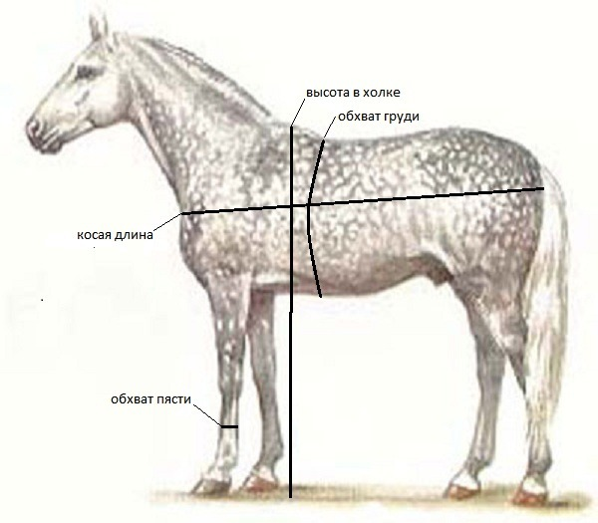

Измеряют высоту лошади до халки в см и одну двадцатую долю этой высоты возводят в квадрат: F=($\frac{1}{20} ∙h )$². Например, я вычислила силу тяги лошади соседа:F = ( $\frac{1}{20}∙$180)² = 9²= 81кг
Задача16. Для перевозки убранного урожая хозяйству нужны автомобили. Нужно транспортировать 45 тонн на 1300 км. Услуги перевозчиков приведены ниже. Какой перевозчик выберет хозяйство и какова будет стоимость перевозки?

Стоимость перевозки одним автомобилем (на 100 км) А – 3700руб, Б – 4300руб, В – 9800р
Грузоподъёмность автомобилей (тонн)А – 3,5т, Б – 5т, В – 12т 3700 руб.
2.Задачи с практическим содержанием
Текстовые задачи с сельскохозяйственным содержанием отражают реальную ситуацию, не математический материал, используемый в тексте и, имеют познавательную ценность.
Задача 1. В колхозе «Анди» общая площадь полей составляет 3000 га. На этих полях засеяно три вида культуры: овёс, ячмень, пшеница. Овса засеяно 100 га земли, ячменя – в два раза больше овса, а пшеницей вся оставшаяся площадь. Узнайте сколько гектаров засеяно пшеницей.
Задача 2. 3 литра молока стоят 51 рублей. За 1 месяц маленький телёнок выпивает в среднем 150 литров молока. Сколько нужно затратить денег, чтобы дорастить телёнка до 3-х месяцев.
Задача 3. За один рабочий день в уборочную комбайнёр должен убрать озимой пшеницы с 15 га. С 1 га набирается примерно 1,5 тонны пшеницы, так как год 2017 засушливый. 1 тонна стоит в среднем 9200 руб. Сколько может заработать денег фермерское хозяйство благодаря работе одного комбайнера в течение месяца?
Задача 4. Сахарная свекла содержит 15% сахара. Хозяйство в этом году вырастило 450 тонн свеклы. Сколько сахара получит хозяйство?
Задача 5. Фермер сдал на мельницу 65 ц зерна. Выход муки при размоле пшеницы составляет 80%.Сколько муки получит фермер?
Задача 6. Из 10 кг яблок получается 8 кг яблочного пюре. Сколько потребуется кг яблок для получения 10 кг пюре?
Задача 7. Чтобы приготовить 6 порции картофельной запеканки, нужно взять 600 грамм картофеля. Сколько картофеля потребуется для 17 порций запеканки?
Задача 8. В 5 кг баранины содержится 1 кг белков. Сколько килограммов белков содержится в 25 кг баранины?
Задача 9. В 7,5 кг телятины содержится 3 кг жиров. Сколько жиров содержится в 100 кг телятины?
Задача 10. Одной корове в сутки в зимний период требуется 14 кг сена. В хозяйстве 3 головы крупнорогатого скота. Сколько центнеров сена потребуется на зимний период, считая с 1 ноября по 1 мая?
Задача 11. Чтобы вырастить телёнка до 1 центнера, надо на корм 10 ц зерна и 180 литров молока. Какой доход получится при продаже мяса по 250 рублей за 1 кг, если стоимость 1 центнера зерна 800 рублей, 1 литра молока - 15 рублей?
Задача 12. Надо проложить водопровод к сараю длиной 207м. Для этой цели имеются трубы в 3м, 5м и 7 м. Сколько труб той и другой длины понадобится для прокладки водопровода.

3. Экономические задачи
Рассмотрим задачи, показывающие, как математика помогает сельским жителям экономично вести хозяйство и обосновывать все производственные расчеты.
Задача15. В колхозе для получения запланированного привеса телят в 500 г в сутки включают в ежедневный рацион 1,7 кг комбикорма и 5 кг сена. Каким будет привес 32 телят через 6 месяцев? Сколько центнеров каждого вида корма потребуется? (Ожидаемый привес – более 2800 кг; не менее 98 ц комбикорма и 288 ц сена).
Решение задачи довольно простое. Сначала определим, каким будет ожидаемый суточный привес 25 телят: 0,5*32 = 16 (кг). Затем вычисляем, каким будет привес 32 телят за 6 месяцев, предполагая, что в месяце 30 дней (6 месяцев == 180 дней): 16*180 = 2880 (кг).
Вычислим, сколько комбикорма и сена в сутки потребуется 32 телятам 1,7*32 = 54,4 (кг) комбикорма и 5*32 = 160 (кг) сена. Тогда на 6 месяцев 32телятам необходимо: 54,4*180 = 9792 (кг), или 97,92 ц комбикорма; 160*180 = 28800 (кг), или 288 ц сена. Учитывая предположение о продолжительности месяца, делаем прикидку результата и заключаем, что для откорма телят хозяйству требуется не менее 98 ц комбикорма и 190 ц сена.
Задача 16. Дома, весной мы сажали картофель.Схема посадки картофеля: 70 см между рядами, 40 см в ряду. Размеры нашего участка: длина 14 м, ширина 8 м. Масса посадочного материала картофеля 42 г. Каков расход посадочного материала на данном участке, если клубней ставить по две?
Решение.
Между бороздами 70 см, 21 бороздок, между клубнями в борозде 20 см – 21 клубень в одной борозде. Тогда потребуется 21*21 =441 картофелин, и расход посадочного материала составит 441*42*2=37044 г.
Ответ: около 37кг, почти один мешок.
Задача 17. Крестьянское хозяйство производит пшеничный комбикорм, содержащий 10% пшеницы и 50% пшеничных отрубей, рапс, измельченный ячмень и соль. Сколько тонн комбикорма изготовит Крестьянское хозяйство, если на складе в наличии 100 тонн пшеницы, а для производства 25 кг отрубей требуется один центнер пшеницы? (47,6 т).
Данная задача решается средствами математики в повседневной деятельности представителями животноводческих профессий. Следует выяснить в беседе с учащимися:
− Почему в комбикорме определено такое процентное содержание пшеничных составляющих?
− Можно ли заменить пшеницу другой зерновой культурой? Как это скажется на ежедневном привесе животных?

4. Задачи на построение и чтение графиков
Данные задания моделируют реальную или близкую к реальной ситуации.
Задача 18. Составьте формулу для вычисления расхода горючего трактором при бороновании поля, если на боронование 1 га расходуется 1,5 кг горючего. Постройте график зависимости расхода горючего трактором от обрабатываемой площади. По графику определите, каков расход горючего, если трактор обрабатывает 3 га и если трактор израсходовал 6,5 кг горючего, какова обрабатываемая площадь?
Решение. В задаче используется функция y = kx(прямая пропорциональность). Если m – расход горючего трактором, S – величина обрабатываемой площади, то m = 1,5S.

5. Лабораторно – практические задания
Примеры для лабораторно – практических занятий
Задача 19. Определить посевную годность семян
«Посевная годность семян, хозяйственная годность семян, количество (в процентах) пригодных для посева семян в семенном материале. Посевная годность семян устанавливают на основании показателей чистоты ивсхожести семян (выраженных в процентах) путём их перемножения и деления на 100 (результат округляют до целых чисел). Посевная годность служит основанием для уточнения норм высева семян, которые для различных культур приняты из расчёта 100%-ной посевной годности. Используемые же на посев семена редко имеют посевную годность 100%, поэтому, вводя поправку на посевную годность семян, норму их высева увеличивают»².
Дано:
А = 90% (чистота семян)
Б = 90% (всхожесть)
Определить норму высева Q
Решение: Q = (АБ)/100% = (90*90)/100 = 81%, значит норму высева необходимо увеличить на 19% (100%-81%=19%).
Задача 20. Определить норму высева семян (Н) пшеницы Красноярской
«Норма высева семян, количество высеваемых на 1 гасемян, обеспечивающее нормальную густоту всходов и полноценный урожай. Норму высева выражают числом всхожих семян (млн. шт.) и массой семян (кг). Норма высева семян устанавливают с учётом требований растений к площади питания, целей возделывания (на зерно, силос и т.д.), плодородия почвы, климатических условий и др. Для одной и той же культуры норма высева семян может быть разной. При возделывании на силос норма высева семян выше, чем при возделывании на зерно; в северных районах норма высева семян выше, чем в южных, например, для северных районов рекомендуется норма высева яровой пшеницы 6—7 млн. шт., а для южных и восточных — 3,3—5 млн. шт.»
Дано: пшеница Красноярская
А - количество зёрен на 1 га = 7000000шт.
Д - вес 1000 зёрен = 32 гр.
Б – всхожесть=90%
Определим норму высева семян Н
Решение: Н=(100*А*Д)/Б=(100*7000000*32)/90=248,9(кг/га)
Задача 21. Определить чистоту семян.
Решение: Из партии семян возьму и отвешиваю 1 кг, беру пробу 50 гр. Из этой пробы отбираем 4 фракции:
I-чистые, здоровые семена
II- щуплые, битые, мелкие
III-живой сор (семена сорняков, вредителей)
IV-мёртвый сор (земля, солома, мёртвые вредители)
Взвешиваем I фракцию-48 гр , определяем чистоту семян
Составим пропорцию 50 гр. –100%
48 гр.- Х %,
значит Х= (48*100)/50=96%
определим согласно классу (1кл.-98%, 2кл.-97%, 3кл.-96%) в нашем случае 3 кл., требуется повторная обработка.
Задача 22. Проверка сеялки в поле.
Саженью надо отмерить длину 278 м и ширину 3,6 м. Отмеренная площадь равна 278 *3,6 = 1000,8 м2 или 0,1 га. Если норма высева 250 кг/га, то на эту площадь надо засыпать 25 кг, чтобы всё высеялось.
Все эти практические примеры доказывают непосредственную связь математики с сельскохозяйственной практикой.

Изучение мнения обучающихся и родителей об использовании математических формул в сельском хозяйстве

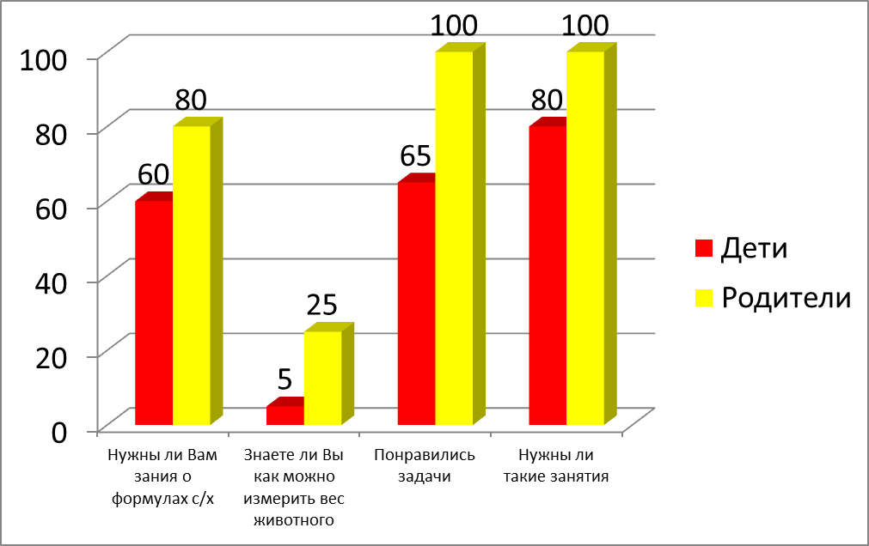
Родители и обучающиеся выразили свое отношение, определив тем самым, что такие занятия необходимы для грамотного ведения хозяйства всем без исключения.

Заключение
Примеров формул в повседневной жизни много. Для работы мы выбрали использование формул в сельском хозяйстве, я думаю, что это удалось.
Формулы помогают определить вес сена, если взвесить его не представляется возможным, определить живую массу коровы, когда нет весов, это удобно для людей имеющих домашнее хозяйство. Так же следить за привесом и при сдаче скота на мясокомбинат или рынок. Этими примерами мы показали, как знание математики может помочь работе сельского труженика.

Список использованных источников и литературы

- http://www.kumushka.com/household/1495-zagotavlivaem-seno.htmlhttp://www.kumushka.com/household/1495-zagotavlivaem-seno.html Заготавливаем сено
- http://oldskola1.narod.ru/Lar03/Lar66.htm Сборникзадач по алгебре
- http://slovari.yandex.ru/dict/bse/article/00061/77300.htmБольшая советская энциклопедия
- Лебедько Е.Я. «Определение живой массы сельскохозяйственных животных по промерам/Практическое руководство.- М.: ООО «Аквариум – Принт», 2006, - 48 с: ил.
- Сельская школа: проблемы организации образовательного процесса: Сб. статей //Материалы Всероссийской научно – практической конференции «Развитие инновационного потенциала сельской школы: возможности и перспективы. Комплексные сельские образовательные системы как перспективные модели для возрождения и развития сельского социума в России» - М.: Исследовательский центр проблем качества подготовки специалистов, 2008.
- Смирнов В. Фермерское подворье. – М.: РИПОЛ КЛАССИК, 2003. – 480 с.: ил. – (Домашняя энциклопедия фермера)
- Ященко И.В., Шестаков С.А., Захаров П.И. ЕГЭ Математика. Тематическая Рабочая тетрадь. 11 класс. - М.: МЦНМО, издательство «Экзамен», 2010.
1 Ященко И.В., Шестаков С.А., Захаров П.И. ЕЭГ Математика. Тематическая Рабочая тетрадь. 11 класс.-М.: МЦНМО, издательство «Экзамен», 2010
2 http://slovari.yandex.ru/dict/bse/article/00061/77300.htm Большая советская энциклопедия

